電通二甲微處理器實驗 實驗結報

實驗名稱 | Lab 09 –中斷控制與超音波測距
組別 | 15 | 組員 | 周子成 康書豪

- 實驗目的
Arduino 於 當按下 Pin 2 外部中斷 0 時, 讀入超音波測距 之值並顯示於 PC上
1. 如何讀取超音波測距之值
2. 如何將超音波測距之值顯示於 LCD?
3. Arduino 如何規劃外部中斷 INT0? 4. 接一 SW, 當 SW 按下時暫停所有中斷, 實驗結果又如 何?
- 實驗步驟
* 讀取超音波測距之值並顯示在 LCD 上
* 修改 int0() 程式碼
* 於 int0 中執行超音波讀值，並將結果顯示在 LCD 上
* 於 D5 放置一 SW
* 修改 loop()
* D5 HIGH – Interrupt()
* D5 LOW - noIerrupt()
- 程式碼
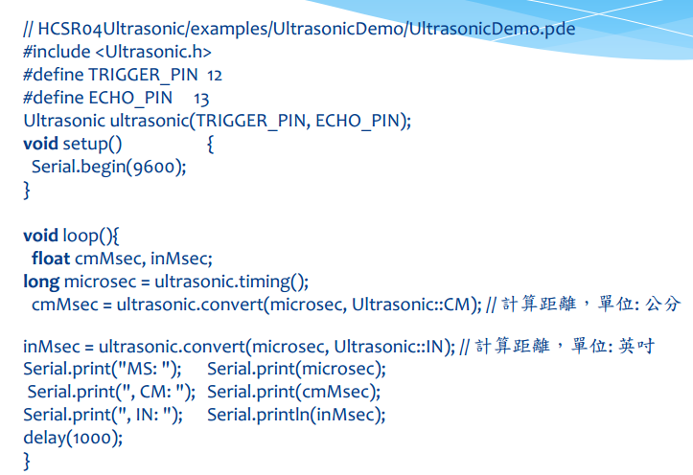
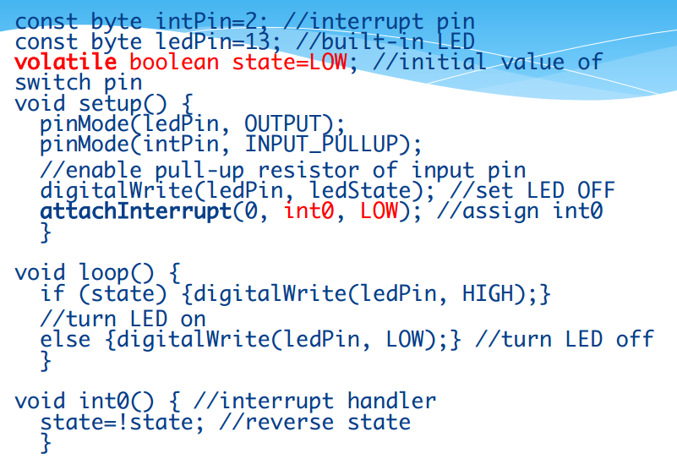
- 實驗結果及分析
利用不同程式的寫法，讓超音波感測器讀取的值顯示在LCD上。接著在多接上兩個按鈕，控制中斷
- 心得討論
前兩個check point很順利的就完成了，但在check point3的按鈕控制中段遇上了狀況，超音波感測器讀取的值會自動停止，目前還找不到問題點，所以我們並沒有完成
- 修正電路圖
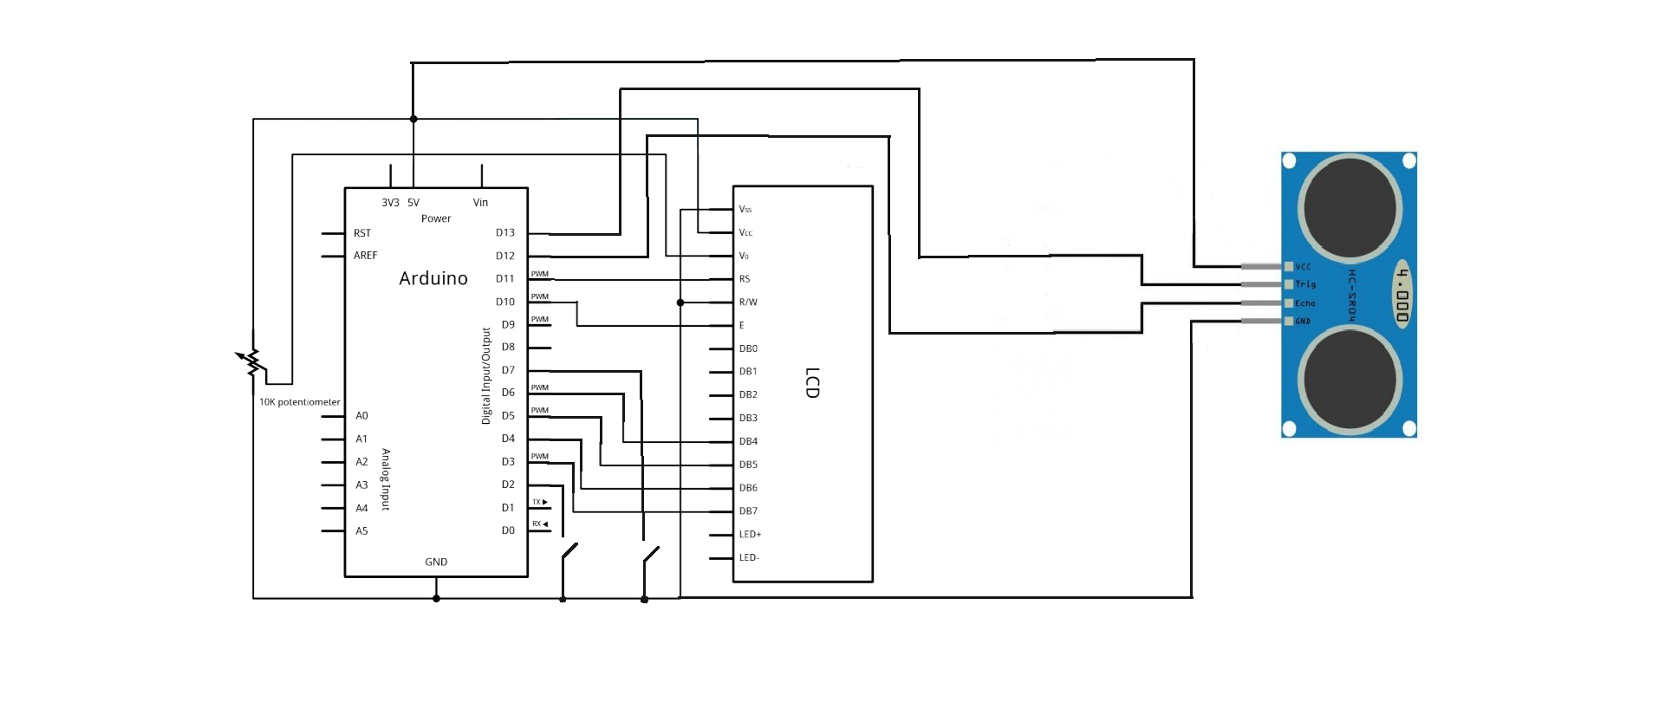
修正程式碼
#include <LiquidCrystal.h>
LiquidCrystal lcd(12, 11, 5,4,3,2);
#include <Ultrasonic.h>
#define TRIGGER_PIN 10
#define ECHO_PIN 13
Ultrasonic ultrasonic(TRIGGER_PIN, ECHO_PIN);
void setup() {
Serial.begin(9600);
lcd.begin(16, 2);
}
void loop(){
float cmMsec, inMsec;
long microsec = ultrasonic.timing();
cmMsec = ultrasonic.convert(microsec, Ultrasonic::CM);
inMsec = ultrasonic.convert(microsec, Ultrasonic::IN);
Serial.print("MS: "); Serial.print(microsec);
Serial.print(", CM: "); Serial.print(cmMsec);
Serial.print(", IN: "); Serial.println(inMsec);
delay(500);

lcd.setCursor (0,0);
lcd.print ("MS: ");lcd.print(microsec);
lcd.setCursor (0,1);
lcd.print ("CM: ");lcd.print(cmMsec);
lcd.print ("IN: ");lcd.print(inMsec);
delay(1000);
lcd.clear();
}
#include <LiquidCrystal.h>
#include <Ultrasonic.h>
LiquidCrystal lcd(12,11,5,4,3,2);
#define TRIGGER_PIN 10
#define ECHO_PIN 13
Ultrasonic ultrasonic(TRIGGER_PIN, ECHO_PIN);
void setup()
{
Serial.begin(9600);
pinMode(2,INPUT_PULLUP);
attachInterrupt(0,int0,LOW);
lcd.print("hello, world!");
}
void loop() {
int0();
}
void int0()
{
lcd.begin(20, 2);
float cmMsec, inMsec;
long microsec = ultrasonic.timing();
cmMsec = ultrasonic.convert(microsec, Ultrasonic::CM); // 計算距離，單位: 公分
inMsec = ultrasonic.convert(microsec, Ultrasonic::IN); // 計算距離，單位: 英吋
lcd.setCursor (0,0);
lcd.print ("MS:");
lcd.print(microsec);
lcd.setCursor (0,1);
lcd.print ("IN:");
lcd.print(inMsec);
lcd.print (" CM:");
lcd.print(cmMsec);
delay(20000);
}
#include <LiquidCrystal.h>
LiquidCrystal lcd(12, 11, 5, 4, 3, 2); // initialize interface pins
#include <Ultrasonic.h>
#define TRIGGER_PIN 10
#define ECHO_PIN 13
const byte intPin=8; //interrupt pin
const byte intPin2=9;
Ultrasonic ultrasonic(TRIGGER_PIN, ECHO_PIN);
void setup()
{
Serial.begin(9600);
lcd.begin(16, 2);
pinMode(intPin, INPUT_PULLUP);
pinMode(intPin2, INPUT_PULLUP);
attachInterrupt(0, int0, LOW);
}
void loop()
{
boolean a= digitalRead(9);
if(a==LOW)
noInterrupts();
else
interrupts();
}
void int0()
{
lcd.setCursor(0,0);
float cmMsec, inMsec;
long microsec = ultrasonic.timing();
cmMsec = ultrasonic.convert(microsec, Ultrasonic::CM);
inMsec = ultrasonic.convert(microsec, Ultrasonic::IN);
lcd.print("MS: ");
lcd.print(microsec);
delay(1000);
lcd.clear();
lcd.setCursor(0,0);
lcd.print(", CM: ");
lcd.print(cmMsec);
lcd.setCursor(0,1);
lcd.print(", IN: ");
lcd.print(inMsec);
delay(1000);
Serial.print(microsec);
}

